《扇形统计图》课时练
一、填空
- 常用的统计图有（）统计图，（）统计图，（）统计图。
- 如果要表示各部分数量间之间的关系，可以用（）统计图表示。
- 扇形统计图是用（）表示总数，用（）表示各部分所占总数的百分比。
- 反映小明家上个月各项支出占他家总支出的关系，可选用（）统计图。
- 看图回答问题
上图是一件毛衣各种毛占总重量的统计图、根据上图回答问题。
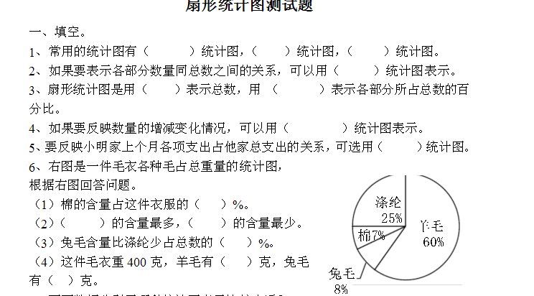
- 棉的含量占这件衣服的（）
- （）的含量最多，（）的含量最少。
- 兔毛含量比涤纶少占总数的（）
三．观察扇形统计图，并填空。
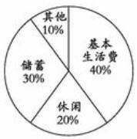
上图是张叔叔1个月工资的安排情况统计图。（总工资：3000元）
张叔叔每个月的基本生活费是（ ）元；
每个月用于休闲的费用是（ ）元；
每个月用于其他的费用是（ ）元；
每个月储蓄了（ ）元。
张叔叔想要买一台4500元的电脑，他需要多少个月的存款才能买到？
四、下面是陈明家六月份生活开支情况统计图。
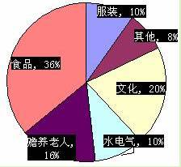
（1）陈明家六月份水电气的开支占生活总开支的百分之几？

（2）如果陈明家这个月的生活支出是2000元，请你分别计算陈明家各项支出的钱数。

答案：
一、1.条形，扇形，折线 2. 扇形 3. 圆；扇形 4. 扇形
二、7％ 羊毛 棉 17％
三、1200；600；300；900 4500÷900=5（个）
四、（1）10％ （2）服装200元，其他160元，文化400元，水电气200元，赡养老人320元，食品720元

